CADASTRO DE FAIXAS POR TIPO DE TABELA

Menu: Transportadora | Cadastro de Faixas por Tipo de Tabela

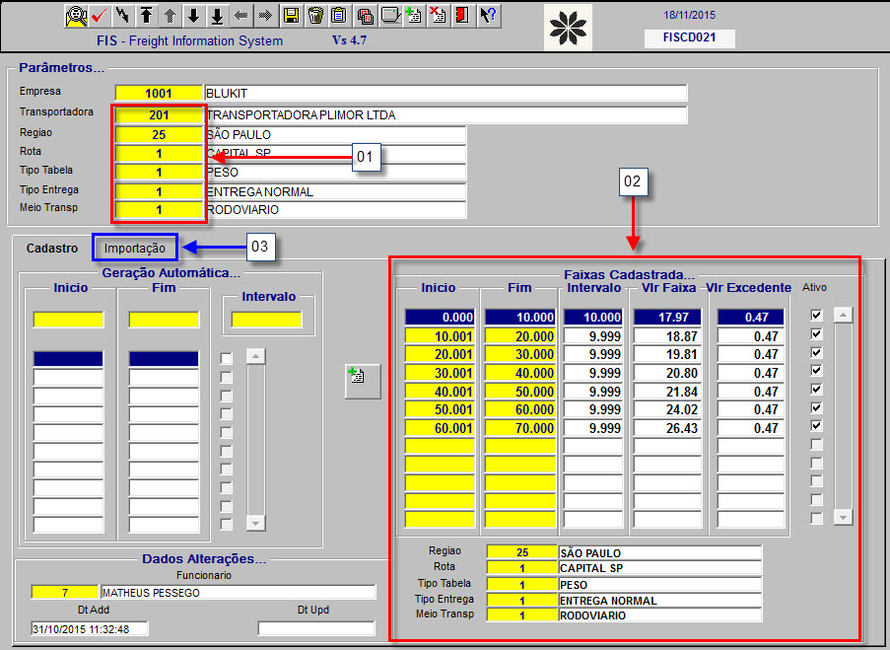

**FUNCIONALIDADE**

O cadastro de **Faixas por Tipo de Tabela** insere os valores a serem calculados para atender as rotas cadastradas para as transportadoras.

**PESQUISAR**

Para pesquisar as tabelas cadastradas para uma transportadora, digite o código da transportadora (01), e de TABLE, o sistema irá carregar a transportadora conforme o código, digite os códigos da região e rota, depois o código do tipo de tabela, tipo de entrega e o meio de transporte (tipo de tabela, entrega e meio de transporte por enquanto na Blukit está sendo utilizado o código 1 para todos), use F8 para carregar a tabela cadastrada para a transportadora selecionada (02).

**INSERIR NOVO**

Para inserir uma nova tabela, digite o código da transportadora (01), e de TABLE, o sistema irá carregar a transportadora conforme o código, clique na aba: Importação (03), clique na opção de procura (04), selecione o arquivo de tabela a ser importado (arquivo conforme layout encaminhado), depois clique em Processar (05).

**OBS**

Os itens 04 e 05 constam na imagem abaixo.

